Муниципальное автономное дошкольное образовательное учреждение детский сад №175
Муниципальное образование «город Екатеринбург»

Консультация для родителей
«Здоровьесберегающие технологии на музыкальных занятиях с детьми
дошкольного возраста»

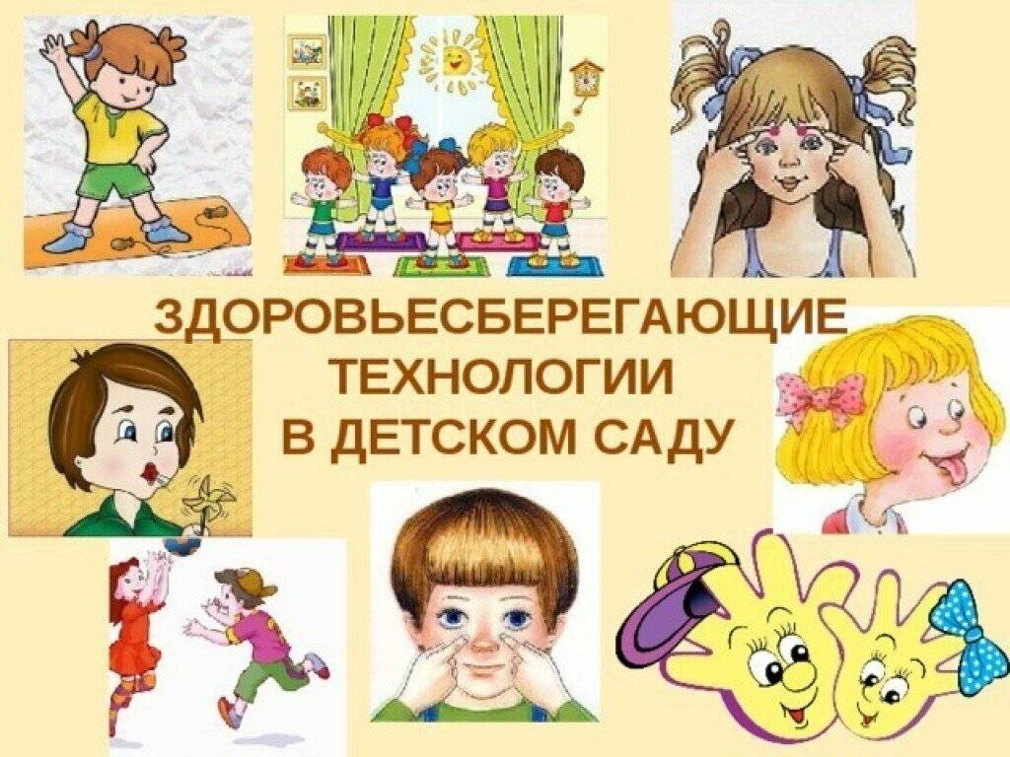

Музыкальный руководитель:
Петлина Оксана Васильевна
1 КК

Екатеринбург 2022 год

Здоровьесберегающие технологии на музыкальных
занятиях с детьми дошкольного возраста.
Одной из целей музыкальных занятий детей является сохранение здоровья детей. Наиболее важно это при занятиях с дошкольниками, так как именно в этом возрасте происходит формирование личности человека, интенсивно развиваются все системы и органы человека. Показать полностью… Здесь же начинают закладываться и начальные вокально-хоровые навыки, навыки певческого дыхания, певческой дикции. При этом важно заинтересовать ребенка, облечь занятие в интересную, доступную ему форму. Поэтому остановимся на применении технологий сбережения здоровья на занятиях с детьми именно дошкольного возраста.
Применение на музыкальных занятиях здоровьесберегающих
технологий помогает обеспечить более бережное отношение к физическому и духовному здоровью воспитанников, выявить и развить музыкальные способности и творческий потенциал каждого малыша.
Музыкальное развитие ребенка в аспекте физического имеет свою давнюю историю. Музыка, воспринимаемая слуховым рецептором, воздействует не только на эмоциональное, но и на общее физическое состояние человека, вызывает реакции, связанные с изменение кровообращения, дыхания. Таким образом, музыка-это одно из средств физического развития детей.
Применение здоровьесберегающих технологий может варьироваться на каждом музыкальном занятии, в зависимости от сюжета, задач, использования тех или иных видов музыкальной деятельности.
Система музыкально-оздоровительной работы предполагает использование на каждом музыкальном занятии следующих здоровьесберегающих технологий:
- Дыхательная гимнастика;
- Артикуляционная гимнастика;
- Распевание
- Оздоровительные и фонопедические упражнения;
- Игровой массаж;
- Пальчиковые игры;
- Речевые игры;
ДЫХАТЕЛЬНАЯ ГИМНАСТИКА
Упражнения на развитие дыхания играют важную роль в системе оздоровления дошкольников. Дыхательная гимнастика положительно влияет на обменные процессы, играющие важную роль в кровоснабжении, в том числе и легочной ткани; способствуют восстановлению центральной нервной системы; улучшает дренажную функцию бронхов; восстанавливает нарушенное носовое дыхание; исправляет развившиеся в процессе заболеваний различные деформации грудной клетки и позвоночника. Работа над дыханием предваряет пение песен, но может быть и самостоятельным
видом деятельности.
Периферические органы слуха, дыхания, голоса, артикуляции неразрывно
связаны и взаимодействуют между собой под контролем центральной нервной системы.
Нарушением функции речевого дыхания считается: подъем грудной клетки вверх и втягивание живота на вдохе; слишком большой вдох; учащенность дыхания; короткий выдох, неумение делать незаметный
добор воздуха; неправильная осанка.
Суть разработанных методик по восстановлению и развитию этой функции - в осознанном управлении всеми фазами акта дыхания через тренировку дыхательных мышц и регулировку работы дыхательного центра. В результате проведения на каждом занятии дыхательной
гимнастики повышаются показатели диагностики дыхательной системы, развития певческих способностей детей.
«Ёжик» (Вправо-влево)
Ёжик по лесу гулял
и цветочки собирал.
Справа - белая ромашка,
Слева - розовая кашка.
Дети стоят ровно и прямо, ноги чуть уже, чем на ширине плеч, руки висят вдоль туловища, смотрим перед собой. На счет «раз» слега поворачиваем голову вправо - вдох! Затем, не останавливаясь посередине, сразу же на счет «два» слегка поворачиваем голову влево - тоже вдох! Шею во время поворотов ни в коем случае не напрягать, она абсолютно свободна. Болевых ощущений не должно быть.
«Машина» (обучение постепенному выдоху воздуха)
И.П. - Дети становятся на одной линии, делают вдох ("наливают бензин") и начинают движение вперед, при этом делая губами "бр-р-р". Дети, как обычно, копируют работу мотора. Победитель тот, кто дальше всех "уехал" на одном дыхании.
«Цветок» (упражнение направленно на достижение дыхательной релаксации за счет физиологического рефлекса, в результате которого
при вдохе носом происходит расслабление гладкой мускулатуры бронхов). И.П. - стоя. Руки опущены. Глаза закрыты. Делается медленный вдох, будто вдыхается аромат цветка. Это упражнение рекомендуется выполнять рано утром, повернувшись к солнцу.
«Собачка» (закаливание зева)
И.П. - стоя. Язык высунуть изо рта. Делать быстрые дыхательные движения, добиваясь охлаждения зева (как это делает собачка).

АРТИКУЛЯЦИОННАЯ ГИМНАСТИКА
Нам часто приходится наблюдать, что некоторые дети неправильно произносят отдельные звуки. Это говорит о неполном развитии мышц речевого аппарата. Основная часть артикуляционной гимнастики - выработка качественных, полноценных движений органов артикуляции, подготовка к правильному произнесению фонем. Упражнения способствуют тренировке мышц речевого аппарата, ориентированию в
пространстве, учат имитации движений животных. В результате этой работы повышаются показатели уровня развития речи детей, певческих навыков, улучшаются музыкальная память, внимание.
Артикуляционная гимнастика "Жаба Квака"(комплекс упражнений для мышц мягкого нёба и глотки)
Жаба Квака с солнцем встала, (потягиваются, руки в стороны)
Сладко-сладко позевала. (дети зевают)
Травку сочную сжевала (имитируют жевательные движения)
Да водички поглотала. (глотают)
На кувшинку села,
Песенку запела:
"Ква-а-а-а! (произносят звуки отрывисто и громко)
Квэ-э-э-!
Ква-а-а-а!
Жизнь у Кваки хороша!
ПАЛЬЧИКОВЫЕ ИГРЫ
Важное место на музыкальных занятиях занимают пальчиковые игры и сказки, которые исполняются как песенки или произносятся под музыку. Игры развивают речь ребенка, двигательные качества, повышают координационные способности пальцев рук (подготовка к рисованию, письму, игре на музыкальном инструменте), соединяют пальцевую
пластику с выразительным мелодическим и речевым интонированием, формируют образно - ассоциативное мышление, благоприятно воздействуя на все внутренние органы.
«Кошка»
Посмотрели мы в окошко (пальцами обеих рук делают "окошко")
По дорожке ходит кошка ("бегают" указательным и средним пальцами правой руки по левой руке)
С такими усами! (показывают "длинные усы")
С такими глазами! (показывают "большие глаза")
Кошка песенку поет, (хлопки в ладоши)
Нас гулять скорей зовёт! ("зовут" правой рукой)
«Очки»
Бабушка очки надела и внучаток разглядела
Соединять поочередно все пальцы с большим, делать движение «очки»
РЕЧЕВЫЕ ИГРЫ.
Речевые игры - одна из форм творческой работы с детьми не только в развитии речи, но и в музыкальном воспитании. Доказано, что музыкальный слух развивается совместно с речевым. Средства музыкальной выразительности - ритм, темп, тембр, динамика, артикуляция, форма - являются характерными и для речи. Таким образом,
использование речевых игр на музыкальных занятиях позволяет детям с самого раннего возраста овладевать всем комплексом выразительных средств музыки.
Впервые идея использовать речь в музыкальном воспитании появилась в середине XX века и принадлежит известному немецкому композитору и педагогу Карлу Орфу (1895 - 1982 гг.). Впоследствии речевые упражнения, наряду с элементарным музицированием, стали широко применяться педагогами разных стран, в том числе и России.
ЗАДАЧИ:
1. Развивать музыкальные и творческие способности детей
• слуховое внимание;
• тембровый, звуковысотный и динамический слух;
• чувство ритма;
2. Развивать звуковую культуру речи, связную речь и ее грамматический строй.
3. Улучшать дикцию детей.
4. Способствовать развитию речи детей посредством использования пальчиковых игр.
5. Побуждать детей импровизировать в различных видах деятельности.
6. Укреплять голосовой аппарат.
7. Учить детей выразительно передавать настроение, характер персонажей речевой игры
через интонацию, жесты, движения, мимику.
Речевые игры и упражнения на музыкальных занятиях могут сопровождаться движениями, звучащими жестами (хлопками, притопами, щелчками, шлепками). Большую роль играет использование
детских музыкальных инструментов - металлофонов, ксилофонов, различных свистулек, дудочек, шумовых, в том числе и самодельных
(шуршалок), звенелок), скрипелок). Тексты, подбираемые для речевых
игр, должны быть простыми, соответствующими возрасту дошкольников, легко запоминаемыми. Простота выбранного текста позволит уделить больше времени не его заучиванию, а развитию ритма, дикции и
другим задачам речевого упражнения. Недаром известный музыковед М. Г. Харлан писал, что «между речью и музыкой есть стадия лепета - ритмической игры со звуком. Эта ритмическая структура является предпосылкой образования музыки».
Речевые упражнения имеют огромное значение в развитии чувства ритма. Ритм музыки в сочетании с декламацией легче усваивается детьми. А поддержка текста музицированием или движением способствует лучшему запоминанию, более эмоциональному воспроизведению.
«Снег»
Как на горки снег, снег (хлопки над головой)
И под горкой снег, снег (хлопки ниже колен)
И на елке снег, снег (хлопки над головой)
И под елкой снег, снег. (хлопки над головой)
А под снегом спит медведь, (движение «спит»)
Тише, тише, не шуметь. (подносят палец ко рту «тихо»)
ОЗДОРОВИТЕЛЬНЫЕ и ФОНОПЕДИЧЕСКИЕ УПРАЖНЕНИЯ
Одной из форм профилактики заболеваний горла и голосового аппарата являются фонопедические упражнения. Основная цель упражнений – активизация фонационного выдоха, то есть связь голоса с дыханием, отличающегося по энергетическим затратам от речевого.
Проводятся для укрепления хрупких голосовых связок детей, подготовки их к пению, профилактики заболеваний верхних дыхательных путей.
Разработки В. Емельянова, М. Картушиной способствуют развитию носового, диафрагмального, брюшного дыхания, стимулированию гортанно-глоточного аппарата и деятельности головного мозга.
В работе используются оздоровительные упражнения для горла, интонационно- фонетические (корректируют произношение звуков и активизируют фонационный выдох) и голосовые сигналы доречевой коммуникации, игры со звуком.
«Динозаврик»
Четыре динозаврика, ура, ура, ура!
Мы любим петь и танцевать, тарам-па-ра-ра-ра!
Смешные мы, хорошие, мы любим пошалить!
И мы все время заняты, нам некогда грустить!
Дети голосом «рисуют» динозаврика, используя последовательность: «У-о-а-ы-и-скрип!»
«Резиновая игрушка»
Купили в магазине резиновую Зину
Она сказала : Ш-ш-ш-ш! Потом сказала: C-c-c-c!
Затем сказала : Х-х-х-х! Потом устало: Ф-ф-ф-ф!
Потом так странно: К-к-к-к! И так обычно: Т-т-т-т!
Потом легонько: П-п-п-п! И очень твердо: Б-б-б-б!
Жужжала тихо: Ж-ж-ж-ж!
И вовсе сдулась: З-з-з-з! (Согласные произносятся на выдохе и очень тихо).

